**Linzer Technikum**

**Pflichtenheft der Diplomarbeit - SoccerMap**

|  |  |
| --- | --- |
| **Projektbezeichnung** | SoccerMap |
| **Abteilung** | Informationstechnologie |
| **Klasse** | 5BHIT |
| **Diplomanden** | Hofer Stefan,  Haunschmid Leon |
| **Betreuer** | Mag. Oberreiter Johannes |
| **Erstellt am** | 26.09.2022 |

Inhaltsverzeichnis

**1** **Versionsverwaltung** 3

**2** **Allgemeines** 3

**2.1** **Sinn und Zweck** 3

**2.2** **Ausgangssituation** 3

**2.3** **Definitionen** 3

**3** **Konzept** 4

**3.1** **Forschungsfrage** 4

**3.2** **Grundkonzept** 4

**3.3** **Use-Case-Diagramm** 5

**4** **Muss-Ziele** 6

**5** **Kann-Ziele** 6

**6** **Arbeitsplanung** 7

**6.1** **Meilensteine** 7

**6.2** **Arbeitsteilung** 7

**7** **Rahmenbedingungen** 7

**7.1** **Verwendete Technologien** 7

**7.2** **Anforderungen** 7

**7.3** **Problemanalyse** 8

**7.4** **Testkonzept** 8

# **Versionsverwaltung**

|  |  |  |
| --- | --- | --- |
| Datum | Veränderung | Version |
| 27.09.2022 | Erstellung von Pflichtenheft | 1.0 |
| 30.09.2022 | Hinzufügen von Use-Case-Diagramm und Problemanalyse | 1.1 |

# **Allgemeines**

## **Sinn und Zweck**

Die Szene der Groundhopper wird immer größer, aktuell gibt es jedoch keine Möglichkeit, die eigenen Stadionbesuche gemeinsam mit einer Bewertung und einer Rezension zu dokumentieren. Durch diese Bewertungen können andere Groundhopper schnell sehen, welches Stadion einen Besuch wert ist, zusätzlich können Vereine herausfinden, was sie an ihrem Stadion verbessern könnten. Außerdem ist es für User einfacher möglich, an Tickets zu kommen, wenn sie diese gleich auf derselben Seite kaufen können.

## **Ausgangssituation**

Aktuell gibt es keine Webseite, auf der man seinen Besuch im Fußballstadion gemeinsam mit einer Bewertung und einer Rezension protokollieren kann. Es gibt zwar Seiten wie Google selbst, diese erlauben aber nur eine Bewertung des Gesamtbildes und Filtern, zum Beispiel nach dem besten Stadion in Oberösterreich ist nicht möglich. Eine Webseite, die zusätzlich das Kaufen von Tickets erlaubt gibt es erst recht nicht.

## **Definitionen**

|  |  |
| --- | --- |
| Abkürzung/Ausdruck | Definition |
| Achievements | Errungenschaften, die man für das Erfüllen bestimmter Bedingungen erhält. Zum Beispiel: Alle Bundesliga Stadien besucht. |
| API | Eine Reihe von Funktionen, die die Erstellung von Anwendungen ermöglichen, die auf die Funktionen oder Daten eines fremden Dienstes zugreifen. |
| Groundhopper | Fußballfan mit dem Ziel, Spiele in möglichst vielen verschiedenen Stadien zu besuchen. |

# **Konzept**

## **Forschungsfrage**

Welche Technologien sind nötig, um eine Protokoll- und Bewertungswebseite für Fußballstadien zu machen, in der man einerseits Bewertungen und Rezensionen anderer lesen kann, aber diese auch selbst verfassen kann?

## **Grundkonzept**

Es kann nach verschiedenen Stadien gesucht und durchschnittliche Bewertungen, in den Punkten Stimmung, Standort, Essen, Ausstattung, Aussicht und Gesamt angesehen und Rezensionen von diesen gelesen werden. Zu Beginn sind die Stadien der 1. und 2. österreichischen Bundesliga, die Stadien der 1., 2. und 3. deutschen Bundesliga und die Stadien der schweizerischen Super League verfügbar.

Nach Erstellen eines Accounts können außerdem selbst Bewertungen erstellt, Rezensionen geschrieben und Tickets gebucht werden.

In einer Liste mit allen vergangenen und zukünftigen Spielen kann das gewünschte gewählt werden.

Wird ein Vergangenes gewählt, kann dies in den Faktoren Stimmung, Standort, Essen, Ausstattung, Aussicht und Gesamt mit 1 bis 5 Sternen bewertet werden, weiters kann optional eine Rezension zum Stadion geschrieben werden. Danach werden die Bewertung und die Rezension automatisch dem Stadion, in dem es stattfand, zugeordnet.

Wird ein zukünftiges Spiel gewählt kann für dieses ein Ticket gekauft werden, nach Kauf von diesem bekommt der User nach dem Spiel eine Erinnerung das Spiel zu bewerten.

Zusätzlich kann der User, auf seinem Profil, eine Map ansehen, auf der alle Stadien markiert sind, die der User bereits besucht hat.

## **Use-Case-Diagramm**

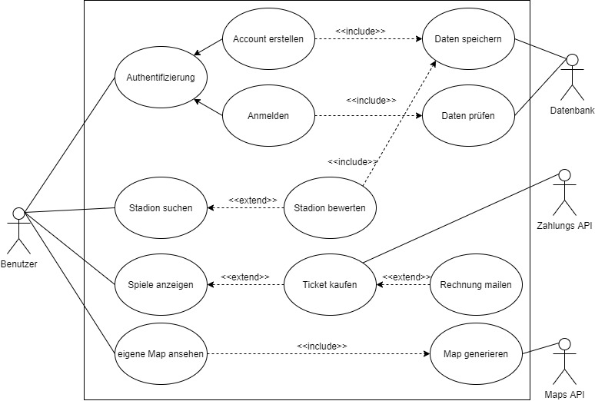

# **Muss-Ziele**

## Die Software ermöglicht es dem Benutzer, sich nach Eingabe von E-Mail und Passwort einen Account zu erstellen.

## Die Software ermöglicht es dem Benutzer, eine Bewertung des Stadions und der Kategorie seiner Wahl zu schreiben.

## Die Software berechnet die durchschnittliche Bewertung eines jeden Stadions nach Kategorie und stellt diese dar.

## Die Software stellt die Bewertung aller Benutzer unter dem jeweiligen Stadion dar.

## Die Software ermöglicht es dem Benutzer, Reviews von anderen Benutzern zu liken.

## Die Software ermöglicht es dem Benutzer, Stadien nach ausgewählten Faktoren zu filtern und zu sortieren.

## Die Software erstellt eine individuelle Karte für jeden Benutzer.

# **Kann-Ziele**

## 

## Die Software ermöglicht es dem Benutzer, Tickets für ausgewählte Fußballspiele zu kaufen.

* Die Software stellt dem Benutzer Statistiken über seine bisherigen Besuche zur Verfügung.
* Die Software ermöglicht es dem Benutzer Achievements zu sammeln.
* Die Software ermöglicht es dem Benutzer sich mit anderen Benutzern zu befreunden und diesen Direktnachrichten zu senden.

# **Arbeitsplanung**

## **Meilensteine**

02.10.2022 - Grundgerüst der Webseite fertiggestellt   
30.10.2022 - Fertigstellen der Datenbank, Datenbank mit Daten befüllt  
27.11.2022 - Kommunikation zwischen Website und Datenbank, Maps-Feature fertig   
01.01.2023 - Korrekte Darstellung der Daten der Nutzer, Bezahl-Feature fertig   
17.02.2023 - Design der Webseite fertig, alle Zusatzfeatures eingebunden und getestet

## **Arbeitsteilung**

**Hofer:**Datenhaltung, Hosten der Webseite, Kommunikation zwischen Datenbank und Anwendung, programmieren des Ticketverkaufs und programmieren der Karte.

**Haunschmid:**  
Erstellen und Designen der Webseite, korrekte Darstellung der Daten auf der Website und Authentifizierung mit dem Server.

# **Rahmenbedingungen**

## **Verwendete Technologien**

* Datenbank: MySQL
* Entwicklungsumgebung: VS Code
* Frameworks:
  + Frontend: React
  + Backend: Node.js
* diverse APIs

## **Anforderungen**

Als User:  
Ein mit dem Internet verbundene(r/s) Computer, Smartphone oder Tablet mit einem funktionsfähigem Firefox oder Chrome Browser, welcher JavaScript erlaubt.

## **Problemanalyse**

* Statische IP:  
  Eine statische IP würde Geld kosten, dies wollen wir, wenn möglich vermeiden.  
  Lösungsansatz: NO-IP Service
* Sicherheit der Authentifizierung:  
  Wenn der Token bestehen bleibt, kann sich diesen jemand stehlen der Zugriff auf den Computer eines anderen hat.  
  Lösungsansatz: Token verliert Gültigkeit nach bestimmter Zeit
* HTML-Tags in Review:  
  Der User könnte durch das Verwenden von HTML-Tags Bilder, Audio, Scripts… in das Review einbinden.  
  Lösungsansatz: HTML-Tags escapen

## **Testkonzept**

* Erstellen eines Benutzers  
  Zum Testen wird ein Benutzer erstellt, danach wird dieser abgemeldet und wieder angemeldet.
* Erstellen einer Bewertung  
  Zum Testen wird eine Bewertung zum Beispielstadion erstellt, Text und Bewertung werden willkürlich gewählt. Nach absenden der Review soll diese unter dem Stadion angezeigt werden. Weiters soll die Bewertung zur durchschnittlichen Bewertung hinzugerechnet werden.
* Anzeigen der Map  
  Nach dem die Bewertung bereits erstellt ist, sollte nun auf der Map das Beispielstadion zu finden, dieses befindet sich in London.